- 使用OllyDbg查看数据
1.1 OllyDbg的使用说明
使用OllyDbg(OD)前需关闭所有杀毒软件，并且关闭windows安全中心的“病毒防护和威胁”和“防火墙和网络保护”中的所有选项。
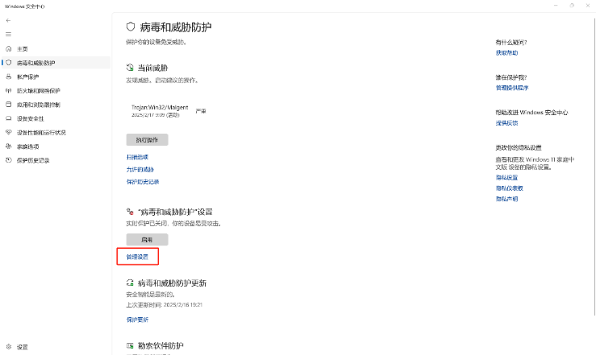
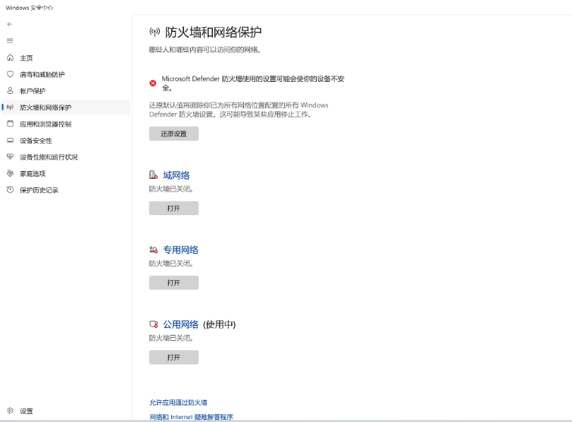
Ollydbg文件夹内包括破解版OD和原版OD。破解版添加了一些插件，使用前先运行根目录下的“路径修复工具.exe”，再运行“吾爱破解[LCG].exe”，启动汉化破解版OD，版本为1.10。
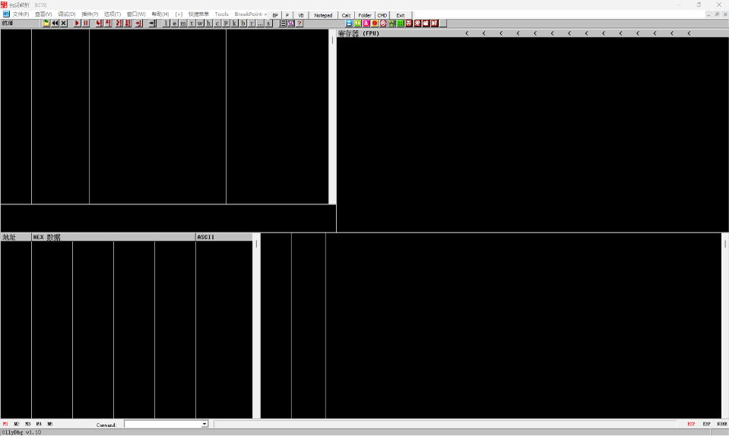
1.2 使用OllyDbg查看数据
使用OD打开data.exe程序，如图：
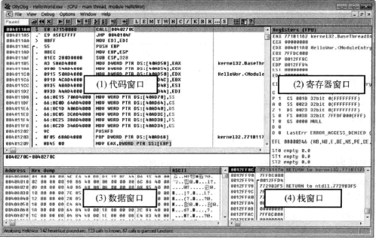
通过“查看->内存”找到.data的内存地址。
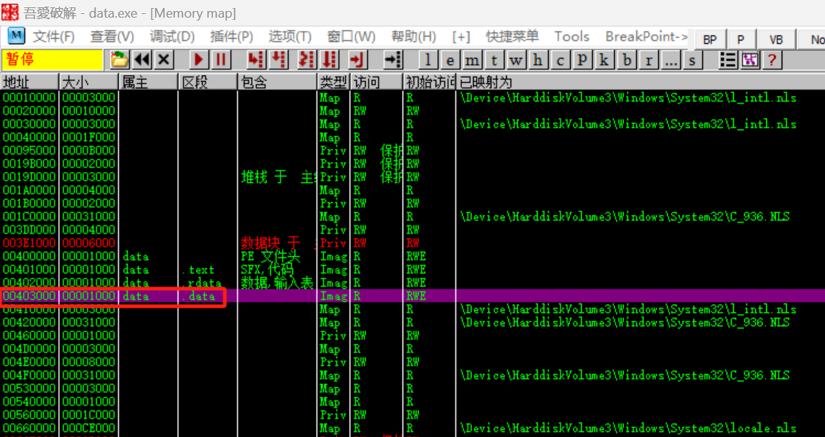
在该位置右键点击“从CPU窗口中查看”，在数据窗口查看data.exe的数据。参考教材P8-9，查看各个变量在内存中的数据形式。
通过db、dw、dd命令查看字节、字、双字形式的各变量数据。
1.3 常用汇编指令
1.3.1数据传递指令
(1)MOV指令
打开data.exe程序，在OD的反汇编窗口（或代码窗口）逐条修改反汇编指令如下：
MOV EAX,12345678h
MOV BX,AX
MOV CH,AH
MOV DL,AL
MOV DWORD PTR DS:[403020],EAX
MOV WORD PTR DS:[403024], AX
MOV BYTE PTR DS:[403028], AL
修改完成后，按F8逐条执行汇编指令，观察寄存器窗口内各寄存器的变化情况。
下面其他类型指令给出用法示例，请按照上述方法练习。
（2）XCHG指令如下：
XCHG EAX, EBX
XCHG DWORD PTR DS:[403020],EBX
XCHG WORD PTR DS:[403024], CX
观察寄存器及内存数据变化。
（3）LEA指令
对比以下两条指令：
MOV EAX,DWORD PTR DS:[403000]
LEA EBX,DWORD PTR DS:[403000]

1.3.2逻辑运算指令
（1）AND指令
对比以下两条指令：
MOV EAX,0B
AND EAX,9
（2）NOT指令如下：
MOV EAX,0
NOT EAX
MOV EAX,11111111
NOT EAX
（3）XOR指令如下：
XOR EAX,EAX
MOV EAX,12345678
XOR EAX,87654321
XOR EAX,87654321

1.3.3算数运算指令
（1）ADD指令如下：
MOV AL,1
MOV BL,2
ADD AL,BL
（2）SUB指令如下：
MOV CL,2
MOV DL,1
SUB CL,DL
（3）INC指令如下：
INC EAX
INC DWORD PTR DS:[403000]
（4）DEC指令如下：
DEC EAX
DEC DWORD PTR DS:[403000]

1.3.4堆栈操作指令
（1）PUSH和POP
练习一下指令，观察ESP寄存器以及堆栈窗口的变化、入栈和出栈顺序。
MOV EAX,12345678
PUSH EAX
PUSH 1234
PUSH 12
MOV ECX,DWORD PTR SS:[ESP+4]
MOV EBX,DWORD PTR SS:[EBP+C]
POP EAX
POP EBX
POP ECX
（2）PUSHAD和POPAD指令如下：
PUSHAD
MOV EAX,12345678
MOV EBX,87654321
POPAD
（3）PUSHFD和POPFD指令如下：
PUSHFD
POP EAX
OR EAX,100
PUSH EAX
POPFD

1.3.5转移指令：
（1）JMP指令如下:
JMP 00401022
MOV EAX,0040102A
JMP EAX
JMP DWORD PTR DS:[403000]
（2）条件转移指令如下：
MOV EAX,1
MOV EBX,2
CMP EAX,EBX
JE 0040102B
MOV ECX,1
JMP 00401030
MOV ECX,2
（3）LOOP指令如下：
MOV EAX,0
MOV ECX,5
ADD EAX,ECX
LOOP 0040100Ah
其中，“0040100Ah”是ADD EAX,ECX的地址。
（4）CALL和RET指令如下：
CALL 00401024
MOV EAX,00401024
CALL EAX
MOV DWORD PTR DS:[403000],00401024
CALL DWORD PTR DS:[403000]
在地址00401024h写入RET指令。当遇到CALL指令时，按F7键单步步入。

1.3.6串操作指令
（1）MOVS指令如下：
MOV ESI,00403000
MOV EDI,00403010
CLD
MOVS
STD
MOVS
（2）STOS指令如下：
MOV AL,1
MOV EDI,00403000
STOSB
MOV AX,2
STOSW
MOV EAX,3
STOSD
STD
STOSD

1.4寻址
（1）在指令中直接给出数据
执行如下代码，观察ESI和EDI寄存器的值。
MOV ESI,00403010
MOV EDI,00403020
（2）在寄存器中给出数据
执行如下代码，观察ESI寄存器的值。
MOV EAX,00403000
MOV ESI,EAX
（3）在内存中给出数据
执行如下代码，观察EAX寄存器的值。
MOV DWORD PTR [00403000],12345678
MOV EAX, DWORD PTR [00403000]
执行如下代码，观察EDX寄存器的值。
MOV DWORD PTR [403000],12345678
MOV EAX,00403000
MOV EDX,[EAX]

